雲嘉南鹽田及濕地環境教育中心
環境教育教學方案: 滄海桑田--鹽田變濕地
活動名稱 | 滄海桑田--鹽田變濕地
教學(執行)人員 | 環教人員1名、活動紀錄1名 | 對象 | 一般親子大眾及團體
活動地點 | 北門遊客中心、北門濕地 | 活動人數 | 20人
課程適用月份 | 全年度均可 | 活動時間 | 1小時
課程大綱 | - 北門五大鹽田的地理位置  - 為什麼北門鹽田廢晒了  - 什麼是濕地  - 濕地的重要性：大地腎臟  - 認識溼地常見動物與植物，了解濕地與生物多樣性  - 藉由認識濕地的生態環境，了解環境維護的重要性，提升學生保育環境的觀念，並能以實際行動做到保護濕地、愛護家園的理念
教學(器材)準備 | 解說用小蜜蜂麥克風2組、認識濕地圖卡12張、[鷺科鳥類知多少?]對開壁報紙1張+鷺科鳥類磁鐵圖卡8張、[濕地物種多樣性--生物找棲地]全開壁報紙1張+物種磁鐵圖卡20個、磁鐵白板1個
教學目標 | 認知  1.了解鹽田為何會消失  2.認識濕地  3.認識生物多樣性  4.濕地之功能與環境及人類之密切關係  技能  1.能清楚分辨濕地的類型  2.能在生活中實踐廢棄物減量、環境保護及環境關懷行動  情意  1.專心聆聽，融入團體活動，表達意見  2.具有好奇心，思考濕地環境中生物多樣性的意義與價值

活動設計 | 教學活動內容 | 時間 | 教學資源
【準備活動】  建構情境 | 地理環境介紹  先至北門遊客中心報到，進行北門濕地地理環境及資源介紹，為暖場用之前導課程。 | 10分鐘 | 北門濕地廢晒鹽田圖片，北門五大鹽田位置圖
【發展活動】  分組體驗 | - 以10人為一組，每組先選出一位成員擔任小組長，俾便上課進行時秩序維持。  - 講師說明今天的教學大綱與目標。透過導覽解說認識中洲鹽田的興衰史，有獎徵答吸引參與者之專注。  [發展活動]：  一、【認識溼地】  【坔】的意思：土質潮濕爛泥之地  1.濕地類型：自然濕地與人造濕地  自然濕地 人造濕地  鹹水濕地--海岸潮間帶 淡水濕地--河川湖泊 沼澤 半鹹淡水濕地--紅樹林 灘地 水田 埤塘 廢曬鹽田 魚塭  2.利用圖片讓學生辨認各種式樣的濕地:  沼澤 河川 埤塘 紅樹林 灘地 水田  海域 廢曬鹽田  二、【濕地的定義】  1.濕地係指水域與陸域之間的交會地帶，經常或間歇地被潮汐、洪水淹沒的土地。簡單來說，濕地一定要有水、土和植物，三者缺一不可。  2.廣泛的定義，是指「不論天然或人為、永久或暫時、靜止或流水、淡水或鹹水，包括低潮時水深六公尺以內之海域。」  三、【濕地的重要性】(師生討論)  1. 濕地的三要素：土地、水域與植物  2. 濕地的作用：  (1) 固碳作用 減緩地球暖化  (2) 過濾作用 清淨水質  (3) 緩衝作用 保護海岸線  (4) 涵養水源 補充地下水  3. 濕地的存在對於全球生態環境相當重要：  (1) 生態維護：提供生物良好棲地環境，維持生物多樣性，調節全球氣候。  (2) 國土保安：調節洪流、涵養水源、淨化水質、保護海岸、防止土石流失。  (3) 經濟效益：濕地能提供良好魚場，促進魚蝦等各類水產養殖。  (4) 寓教於樂：提供環境教育及生態旅遊的優良地點。  四、【濕地與生物多樣性】  請問濕地中有哪些動物? 有哪些植物?  五、【濕地中的鳥類】  1. 講師帶領學生吟唱[白鷺鷥童謠]  2. 各種鷺科鳥類的特徵講解：  大白鷺 中白鷺 小白鷺 黃頭鷺 夜鷺  蒼鷺 黃小鷺 池鷺  ★【鷺科鳥類知多少?】活動  請學生輪流將鷺科鳥類圖卡吸附在正確位置上。  六、【濕地物種多樣性--生物找棲地】活動  ★學生輪流將圖卡吸附在正確棲地位置上  ★師生討論：物種的多樣性  濕地提供魚類、甲殼類、鳥類及其他野生動物庇護、覓食及生育時的棲息地，具有生物多樣性等功能，數以千計的生物仰賴濕地生態的保存才得以存活。  七、【濕地的保育】  1.濕地被破壞的原因：  (1) 不當開發，濕地變成建地工廠，有的變成垃圾掩埋場  (2) 行為干擾，任意進入生態區的草地或灘地、放鞭炮、遙控飛機….  (3) 隨意放生，像巴西烏龜、野狗、魚…  2.濕地破壞對自然環境與人類有什麼影響?  濕地變成垃圾場，在所棄置的垃圾中，含有鉛、鎘、砷、汞等重金屬，甚至「戴奧辛」這類有世紀之毒之稱的物質也摻雜其中。這些東西會逐漸滲入汙染河床及地下水中，經由魚類、農產品、飲水過程，再回到人體之中，除了危害我們及後代子孫健康之外，也常造成鳥類被迫在被污染的溼地生存。  3.我們要如何保育濕地  (1) 濕地裡的所有動物植物和我們一樣都是地球的一分子，我們要養成善用資源的生活態度。能回收再利用的一定要盡量回收。  (2) 從自身做起，垃圾要減量，並且要注意不要讓垃圾流落溝圳、埤塘，因而汙染河川、海口，破壞生態。  (3) 政府或企業在建設開發或種電時，要盡量保存濕地，讓我們能呼吸到清新的空氣，喝到潔淨的水，健康又快樂。 | 40分鐘 | 【坔】圖片  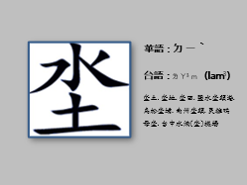  各種濕地圖片:  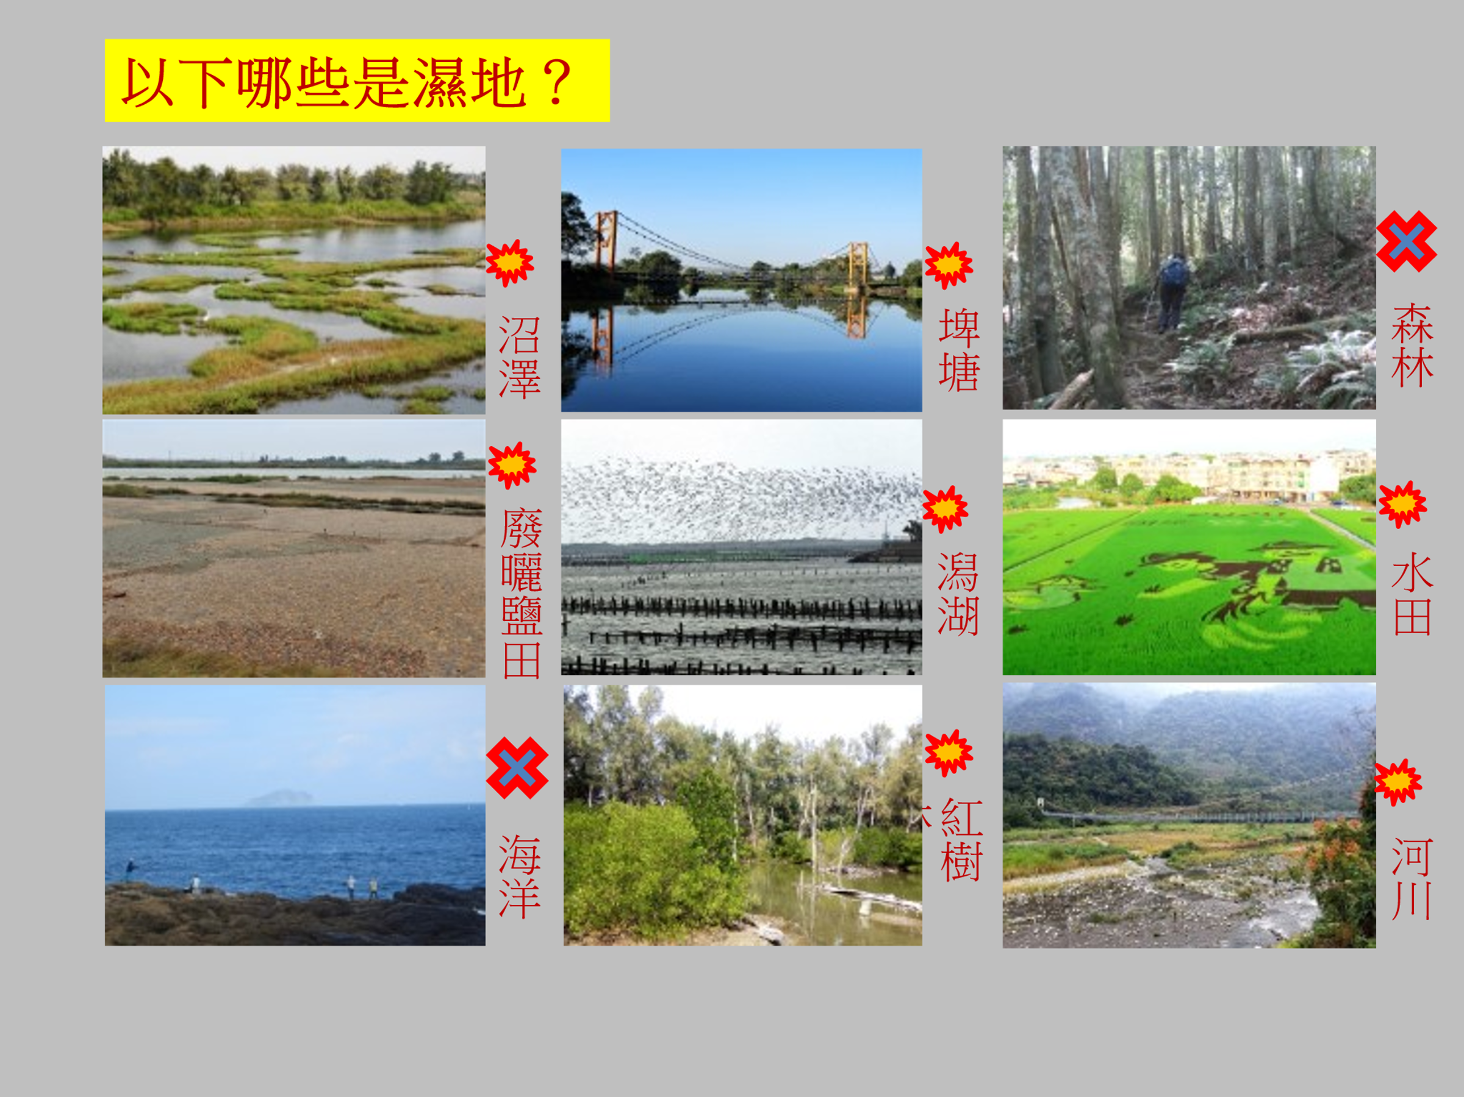  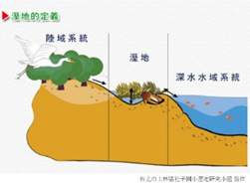國際拉姆撒公約(1971):每年2月2日是世界濕地日  [濕地與生物多樣性]  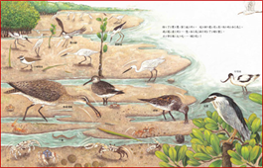  [鷺科鳥類知多少?]  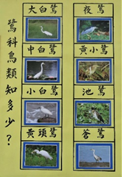  [濕地物種多樣性--生物找棲地]活動  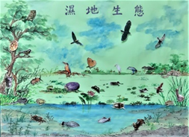  埤塘濕地水域全開壁報紙+20個物種圖卡
【綜合活動】  學習分享  問卷調查 | 透過有獎徵答了解學習狀況外，將問卷調查單發予各小組填寫，以了解參與者對於活動滿意度之調查。 | 10分鐘 | 問卷調查單20  有獎徵答獎品5

※教學器具照片
【北門五大鹽田】 |  | 【廢晒鹽田濕地】
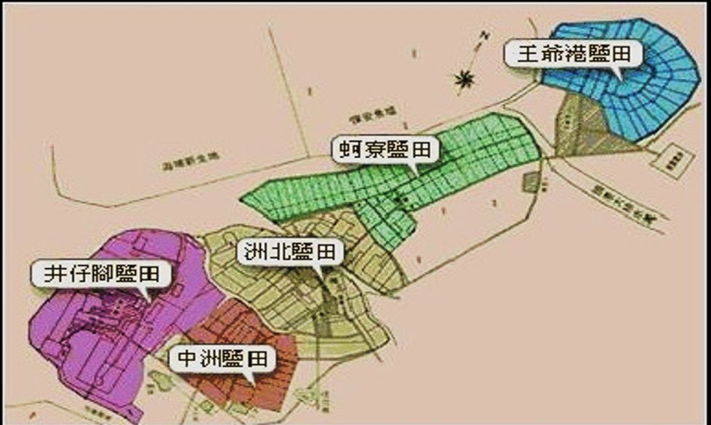 |  | 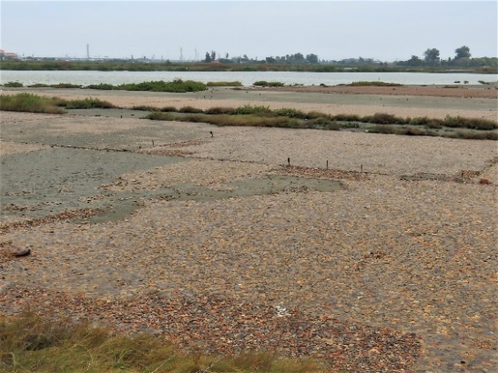
【濕地的定義】
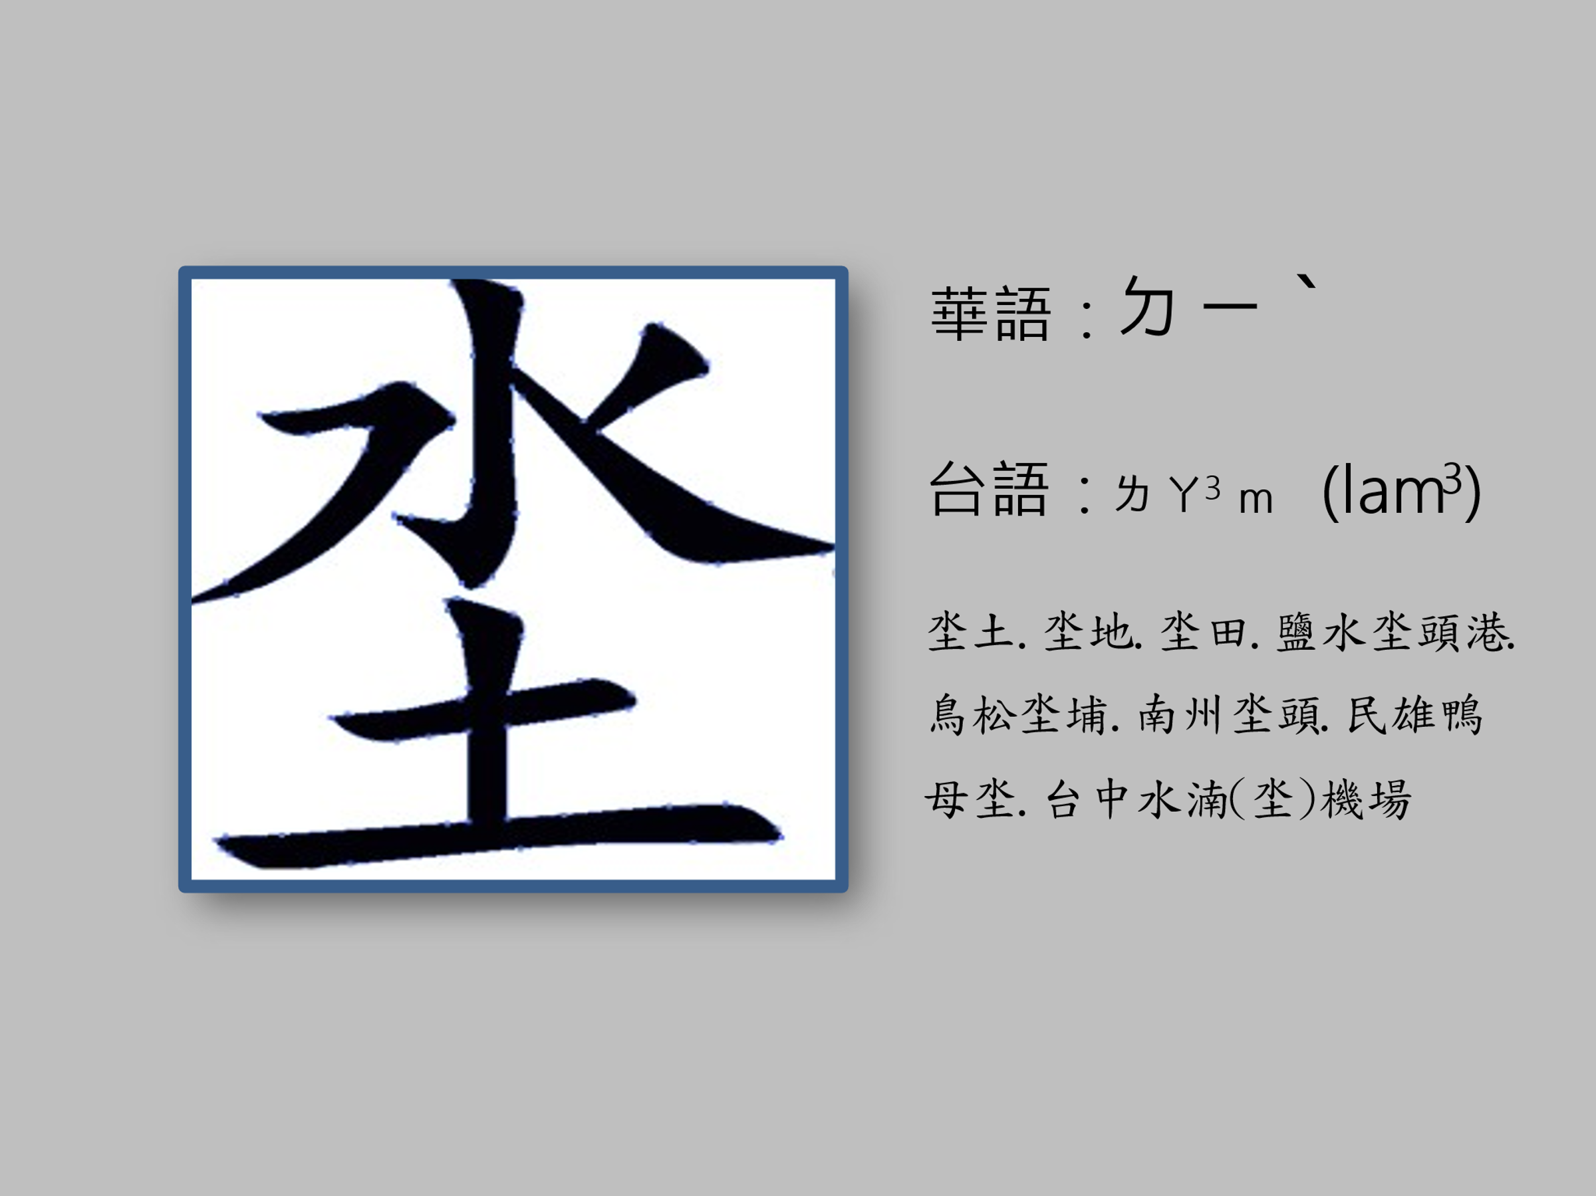 |  | 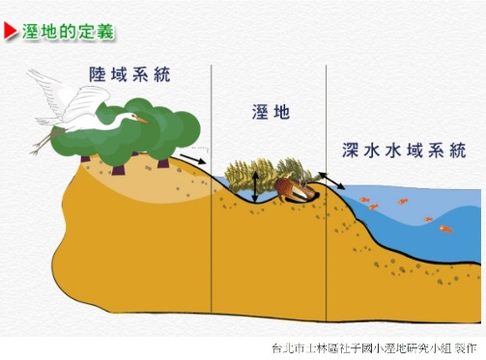
【認識各種類型的濕地】 |  | 【濕地與生物多樣性】
【鷺科鳥類知多少?】配配對
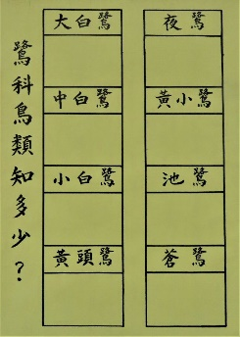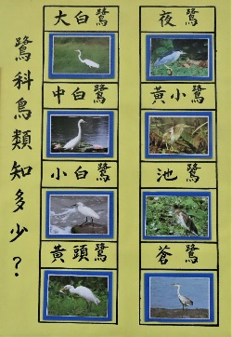 |  | 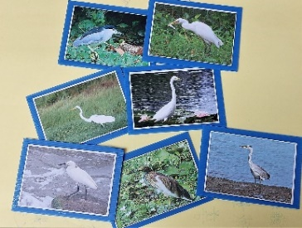
[濕地物種多樣性--生物找棲地]活動
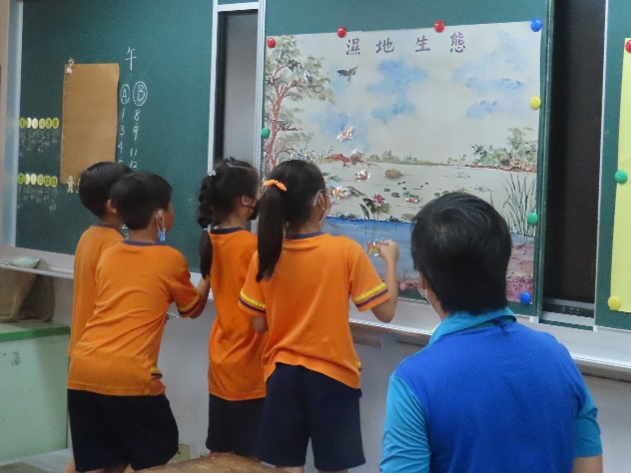 |  | 